ОТЧЕТ Лабораторная работа №1 Сетевые утилиты

Задание 1. Получите справку о параметрах утилиты ipconfig.

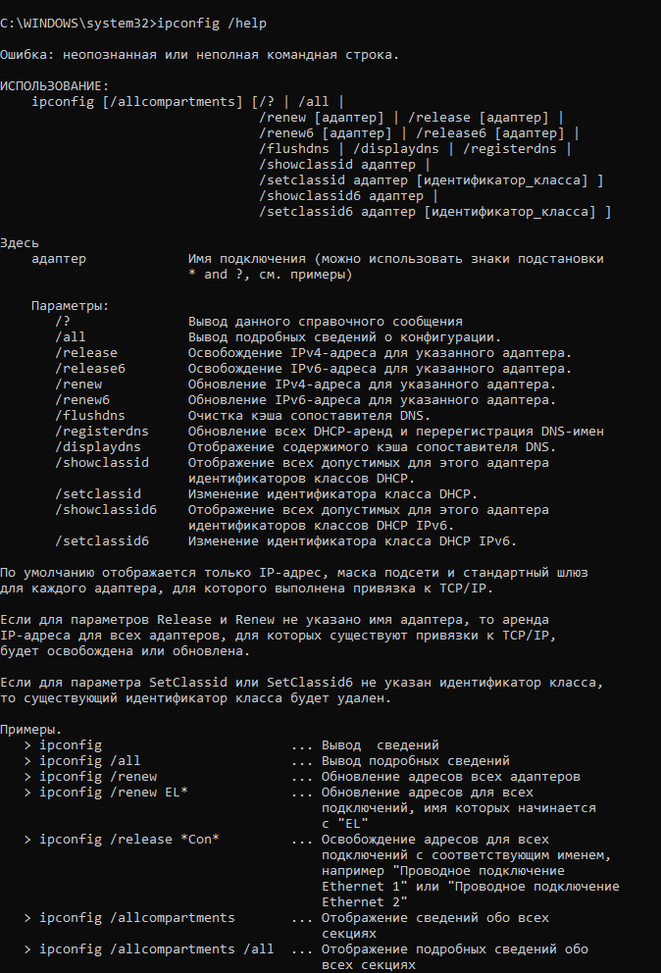

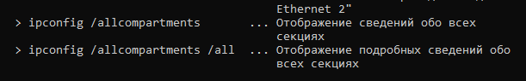

Задание 2. Получите короткий отчет утилиты исследуйте его.

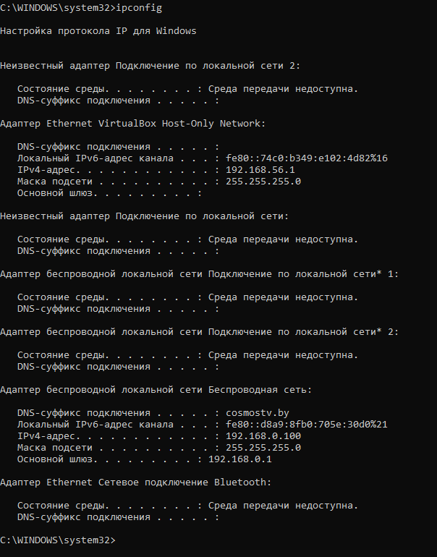

Задание 3. Получите полный отчет утилиты. Выпишите символическое имя хоста , IP-адрес, маску подсети, MAC-адрес адаптера.

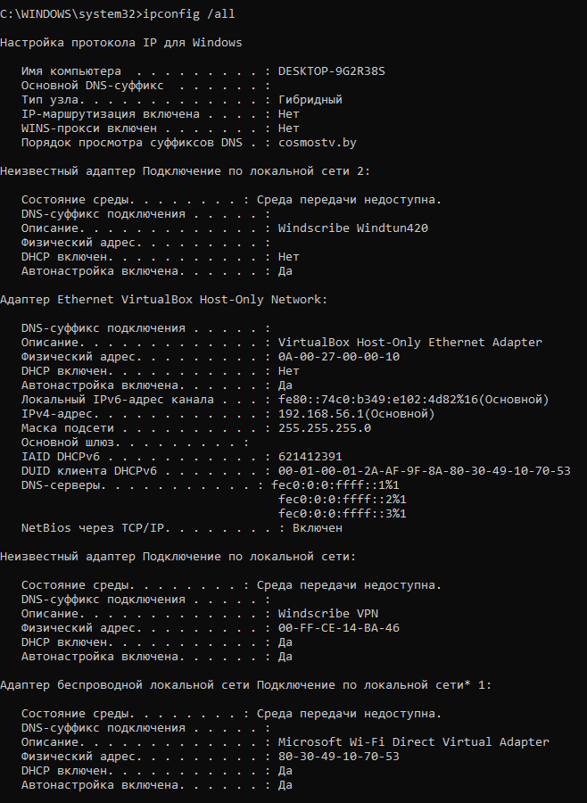

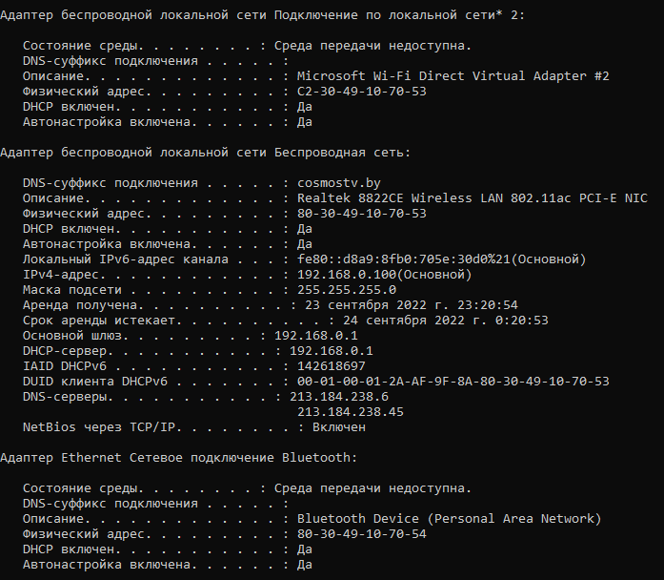

Host Name . . . . . . . . . . . . : DESKTOP-9G2R38S

IPv4 Address. . . . . . . . . . . : 192.168.46.1 (Основной)

Subnet Mask . . . . . . . . . . . : 255.255.255.0

Physical Address. . . . . . . . . : 0A-00-27-00-00-10

Задание 4. Определите, к какому классу адресов относится выписанный IP-адрес; вычислите максимальное количество хостов, которое может быть в подсети и укажите диапазон их адресов; определите код производителя сетевого адаптера.

IP address class: C;

Max number of hosts: 28-2=254; Из за маски подсети 255.255.255.0

Host range: 192.168.0.0 to 192.168.255.255

Organization unique code: 0A-00-27 (Первые три октета);

Задание 5. Определите имя NetBIOS-имя компьютера с помощью утилиты hostname. Сравните его с именем полученным с помощью утилиты ipconfig.



Одинаковые

Задание 6. Получите справку о параметрах утилиты ping.

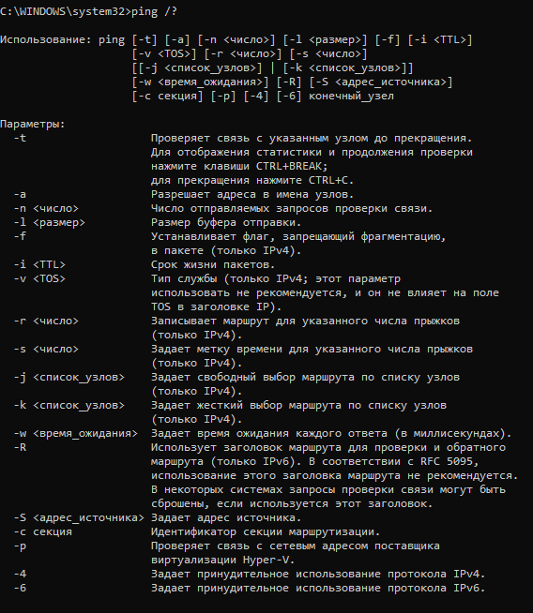

Задание 7. С помощью ping проверьте работоспособность интерфейса внутренней петли компьютера.

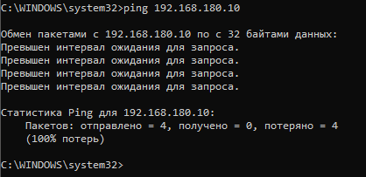

Задание 8. С помощью утилиты ping проверьте доступность интерфейса какого-нибудь компьютера в локальной сети, указав в качестве параметров его IP-адрес.

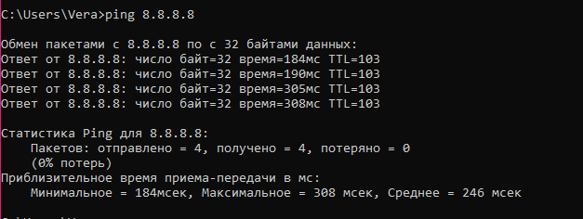

Задание 9. С помощью утилиты ping проверьте доступность интерфейса какого-нибудь компьютера в локальной сети, указав в качестве параметров символическое имя хоста.

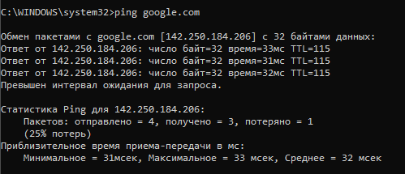

Задание 10. С помощью утилиты ping проверьте доступность интерфейса какого-нибудь компьютера в локальной сети, указав в качестве параметров символическое имя хоста и увеличив размер буфера отправки до 1000 байт

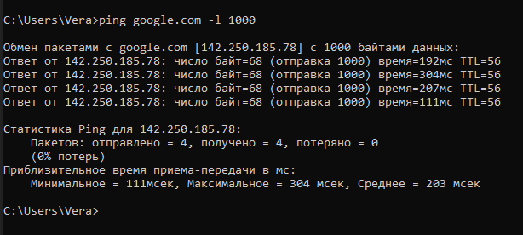

Задание 11. С помощью утилиты ping проверьте доступность интерфейса какого-нибудь компьютера в локальной сети, указав в качестве параметров его IP-адрес и установив количество отправляемых запросов равное 17.

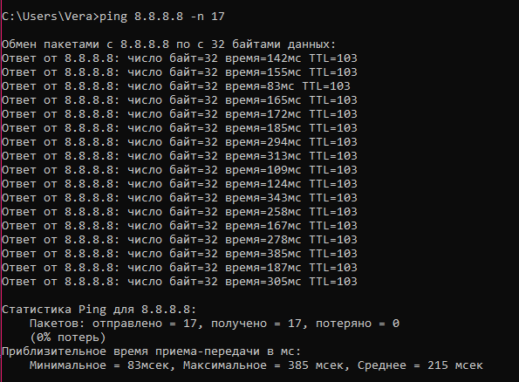

Задание 12. Получите справку о параметрах утилиты tracert.

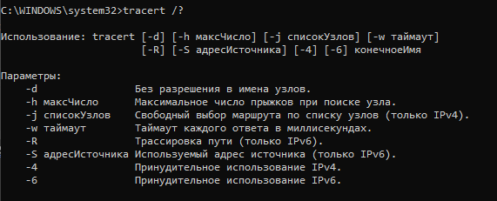

Задание 13. С помощью утилиты tracert определите маршрут хоста самого к себе (интерфейс внутренней петли).

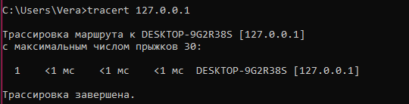

Задание 14. С помощью утилиты tracert определите маршрут к хосту в локальной сети. Определите количество прыжков в полученном маршруте.

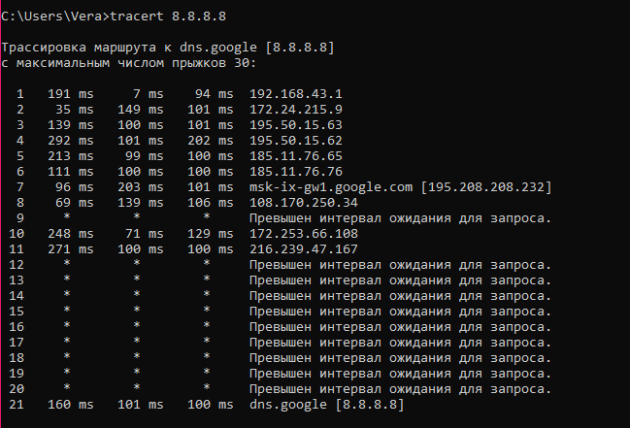

21

Задание 15. Получите справку о параметрах утилиты route.

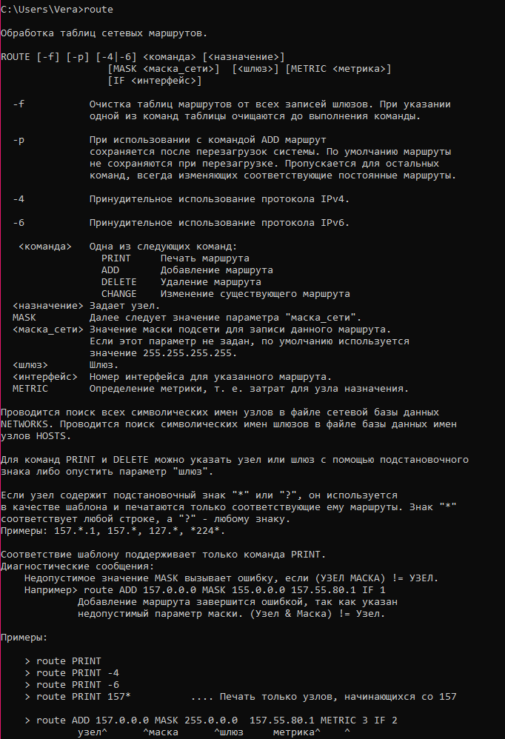

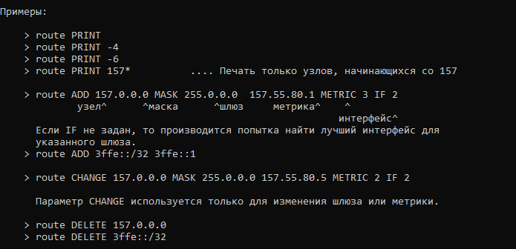

Задание 16. Распечатайте на экран монитора таблицу активных маршрутов компьютера. Исследуйте полученный отчет. Определите строки таблицы, соответствующие интерфейсу внутренней петли и широковещательным адресам. Определите IP- адреса шлюзов.

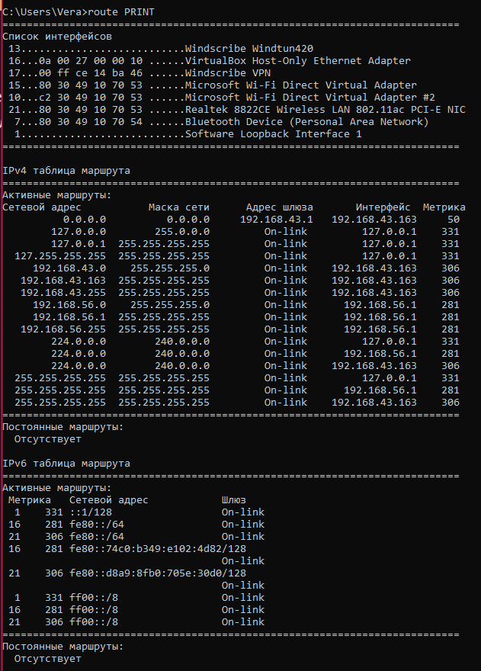

Задание 17. Получите справку о параметрах утилиты arp.

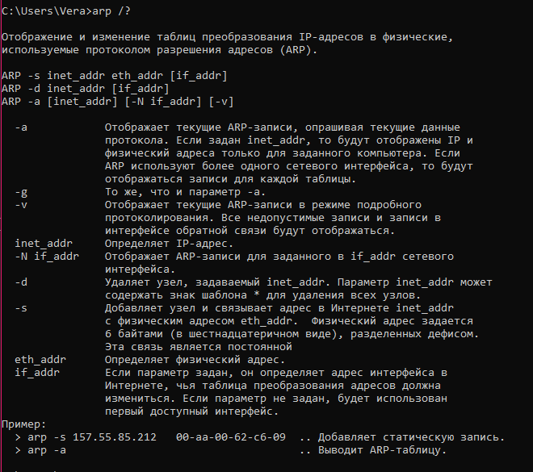

Задание 18. Распечатайте на экран монитора arp-таблицу. Исследуйте полученный отчет. Определите хосты, которым соответствуют строки arp-таблицы. Определите IP-адрес, которого нет в arp-таблице, но есть в локальной сети. Выполните утилиту ping в адрес этого хоста. Распечатайте снова arp-таблицу и объясните произошедшие изменения. Определите MAC-адреса двух хостов с ближайшими IP-адресами.

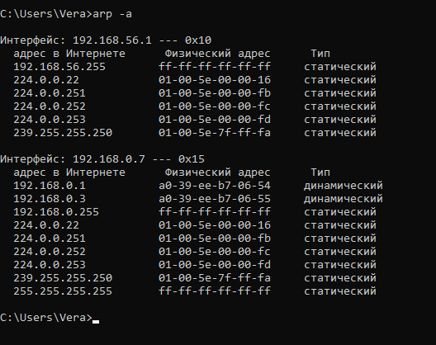

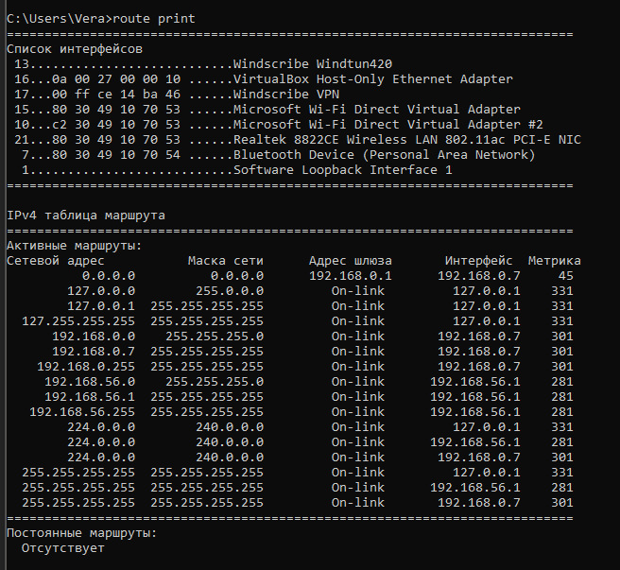

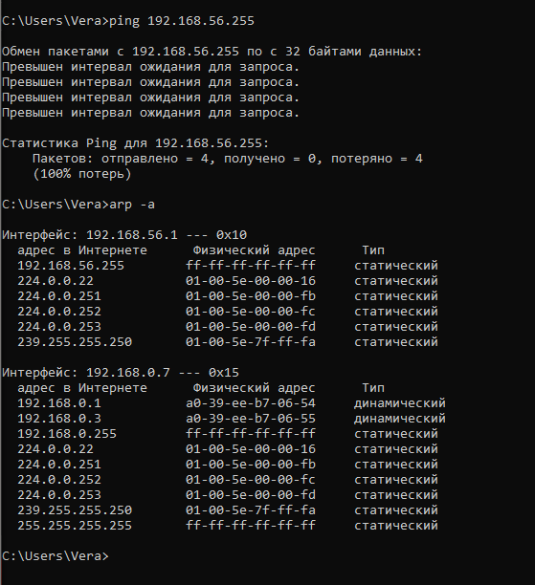

Задание 19. Запустите утилиту nslookup в диалоговом режиме и наберите команду help. Ознакомьтесь с полученным отчетом, отражающим возможности утилиты nslookup.

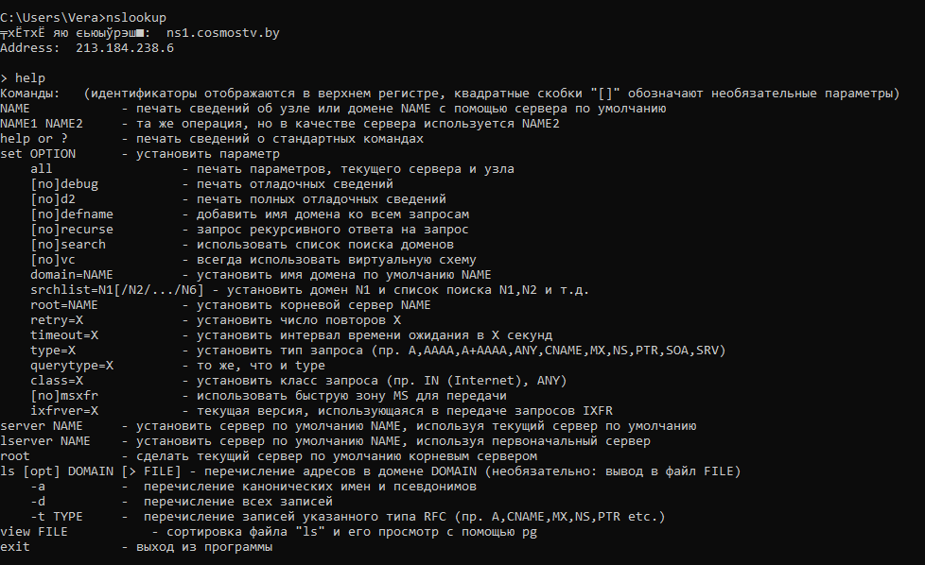

Задание 20. Запустите утилиту nslookup в диалоговом режиме. Определите имя и IP-адрес хоста, на котором установлен DNS-сервер по умолчанию. Определите IP-адреса хостов по их именам (имена хостов выдаст преподаватель).

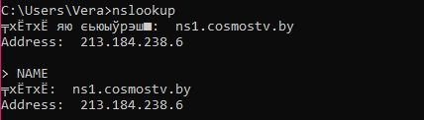

Задание 21. Получите справку о параметрах утилиты netstat.

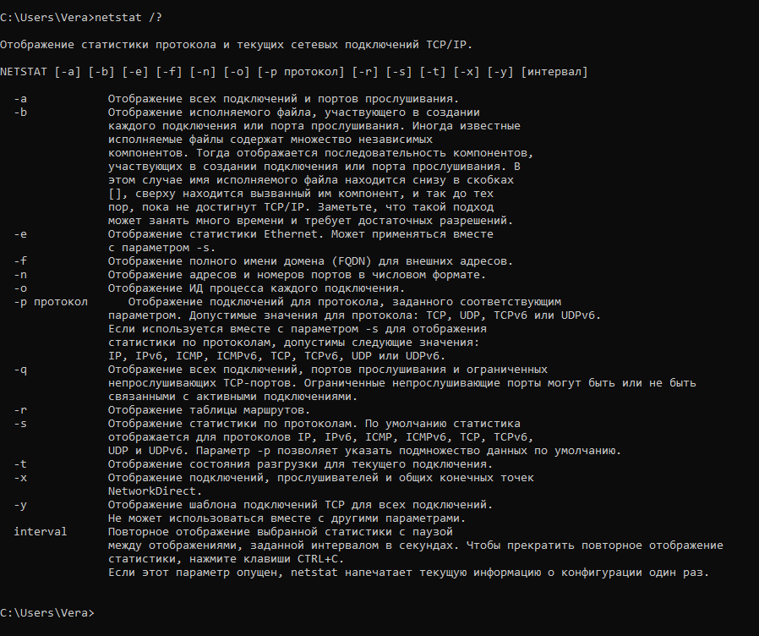

Задание 22. Запустите утилиту netstat -a для отображения всех подключений и ожидающих портов. Исследуйте отчет. Выясните, какие из известных служб прослушивают порты. С какими из этих портов поддерживается внешнее соединение и по какому протоколу ? Определите имена хостов и номера портов внешних соединений .

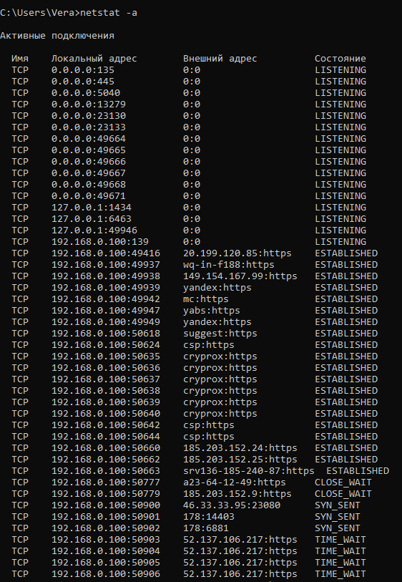

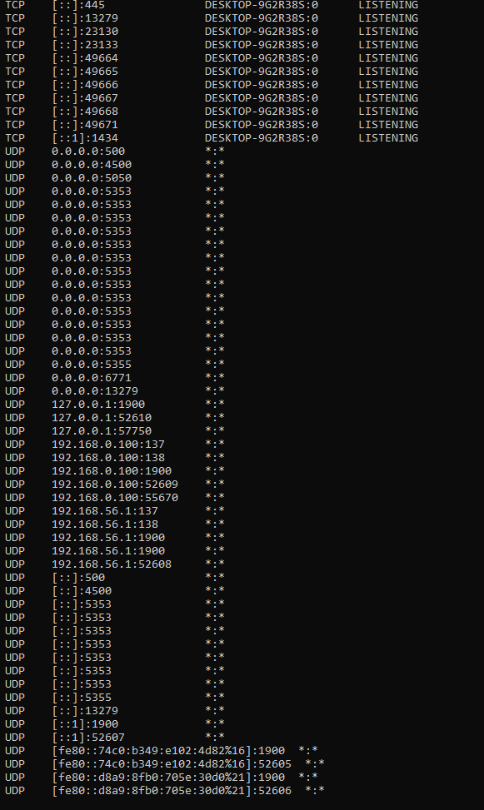

Задание 23. Запустите утилиту netstat -b для отображения исполняемых файлов участвующих в создании подключений. Определите исполняемые файлы служб, прослушивающих порты, идентификаторы процессов операционной системы.

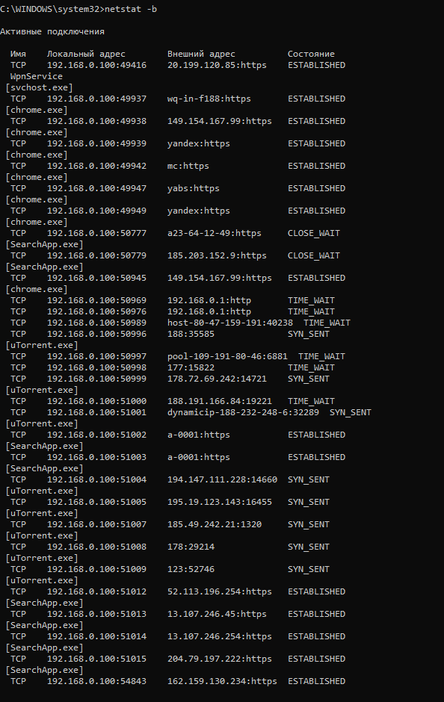

Задание 24. Запустите утилиту netstat -ab. Исследуйте полученный отчет. Для формирования файла отчета утилиты, перенаправьте вывод утилиты в файл с помощью команды: netstat -ab > c:\report.txt. Проконтролируйте наличие отчета в файле.

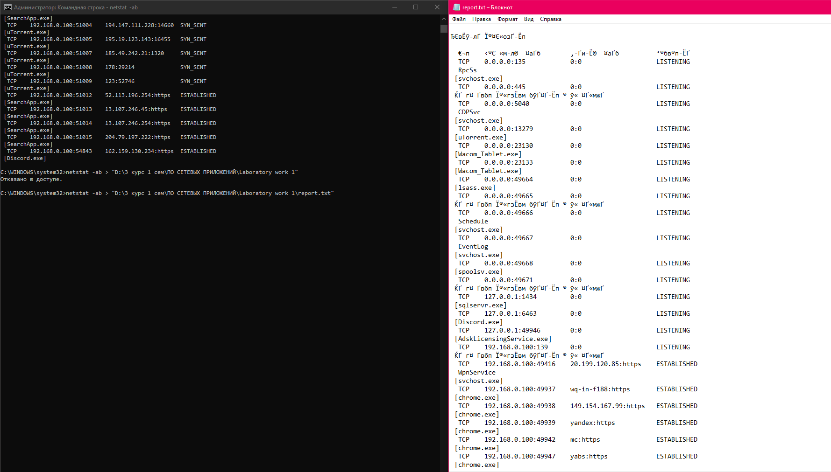

Задание 25. Получите справку о параметрах утилиты nbtstat. Выполните все команды отраженные в справке. Исследуйте полученные отчеты.

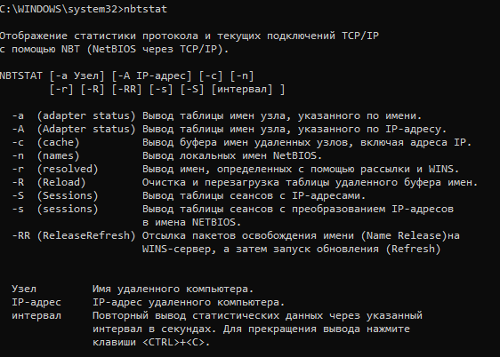

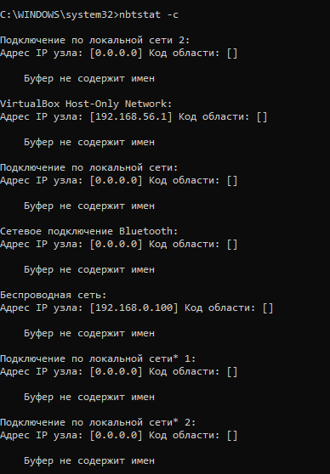

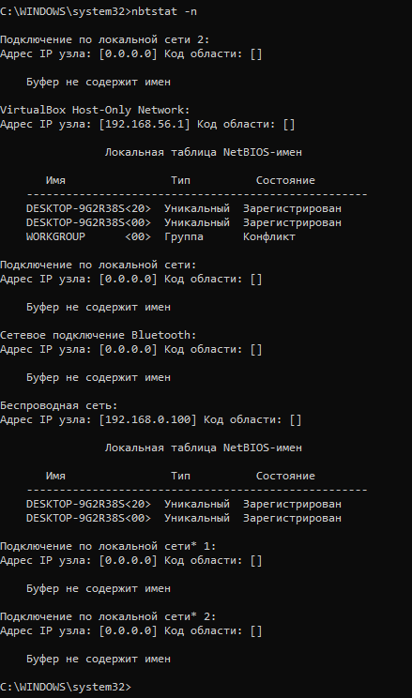

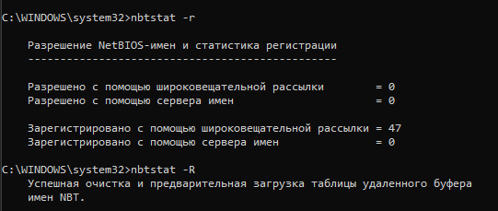

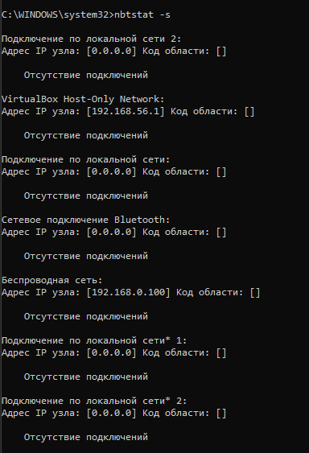

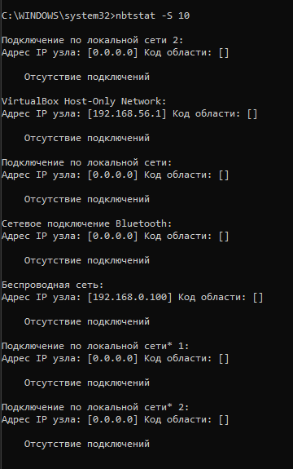

Задание 26. Получите справку о параметрах утилиты net. Получите справку по отдельным командам утилиты с помощью команды help. Получите статистику рабочей станции и сервера компьютера с помощью команды statistics. Перешлите сообщение на соседний компьютер с помощью команды send. Получите список пользователей компьютера с помощью команды user.

